Школске 2025/2026.
образовни профил ОПЕРАТЕР У ПРЕХРАМБЕНОЈ ИНДУСТРИЈИ
уписује 14 ученика

5 ученика ће се образовати по дуалном моделу реализације наставе.
Дуално образовање представља модел реализације наставе у средњем стручном образовању и васпитању у коме се кроз теоријску наставу и вежбе у школи, и учењем кроз рад код одговарајућег послодавца, стичу и изграђују вештине, знања и способности у складу са стандардом квалификације и планом и програмом наставе и учења, које ће ученици моћи практично да примене у раду

ШТА УЧИ ОПЕРАТЕР?

Школовање траје три године
Циљ програма је квалитетна обука у струци.
Кад завршиш школу, припремљен си за радни однос.
То постижемо већим бројем часова практичног рада и
теоријским часовима, који на прикладан начин појашњавају процесе рада.

ГДЕ СЕ УЧИ?

Практичан рад се организује у школској радионици, занатским и индустријским погонима прехрамбене струке. Резултати дугогодишњег рада омогућују да из школе излазе добро обучени оператери оспособљени за рад у непосредној производњи.

ПРЕДМЕТИ

Српски језик и књижевност
Страни језик
Физичко васпитање
Математика
Историја
Рачунарство и информатика
Географија
Екологија и заштита животне средине
Социологија са правима грађана
Физика
Хемија
Исхрана људи
Операције и мерења
Сировине у прехрамбеној индустрији
Производња прехрамбених производа
Здравствена безбедност хране
Објекти и опрема у индустрији
Тржиште и промет прехрамбених производа
Предузетништво
Грађанско васпитање
Верска настава
Изборни предмети

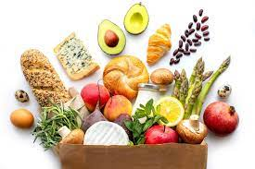

ШТА РАДИ ОПЕРАТЕР?

Испитује сировине и готове производе
Ради на термичкој обради намирница
Суши и смрзава намирнице
Правилно складишти и чува намирнице
Спроводи мере ХТЗ заштите
Контролише и прати рад машина
Аранжира продајни простор
Саставља нове рецептуре

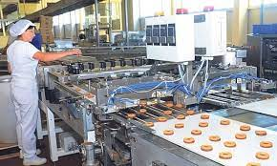

ГДЕ МОЖЕ ДА СЕ ЗАПОСЛИ?

У кондиторској индустрији
У индустрији безалкохолних и алкохолних пића
У шећерани
У уљари
У млекари
У производњи сирћета
У индустрији воћа и поврћа
У индустрији меса...

.

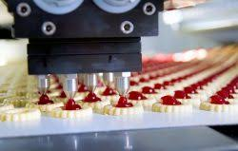

САМО ЈЕ ЈЕДАН ИЗБОР ПРАВИ
ДОЂИ И УПОЗНАЈ СЕ СА НАМА
РАДУЈЕМО СЕ ТВОМ ДОЛАСКУ

ОСМАЦИ,
БУДИТЕ СА НАМА,

За упис у нашу школу је потребно:
- Сведочанство основне школе
- Извод из матичне књиге рођених
- Лекарско уверење


СРЕДЊА ПОЉОПРИВРЕДНО - ПРЕХРАМБЕНА ШКОЛА
СОМБОР


Ако још нешто желиш да сазнаш:



СРЕДЊА ПОЉОПРИВРЕДНО – ПРЕХРАМБЕНА ШКОЛА
СОМБОР
Хаџића Светића 18
Секретаријат школе
Tel: 025/482-586
e-mail:direktor@sppssombor.edu.rs
www. sppssombor.edu.rs

СРЕДЊА
ПОЉОПРИВРЕДНО- ПРЕХРАМБЕНА ШКОЛА
СОМБОР

ОБРАЗОВНИ ПРОФИЛ

ОПЕРАТЕР
У
ПРЕХРАМБЕНОЈ
ИНДУСТРИЈИ

